

2025

BİLİMSEL ARAŞTIRMA PROJELERİ KOORDİNASYON BİRİMİ FAALİYET RAPORU

OCAK 2026

İÇİNDEKİLER
BİRİM ÜST YÖNETİCİ SUNUŞU 3
I- GENEL BİLGİLER 4
A- Misyon ve Vizyon 4
B- Yetki, Görev ve Sorumluluklar 4
C- Birime İlişkin Bilgiler 5
1- Fiziksel Yapı 5
2- Örgüt Yapısı 5
3- Bilgi ve Teknoloji Kaynakları 7
4- İnsan Kaynakları 8
5- Sunulan Hizmetler 9
6- Yönetim ve İç Kontrol Sistemi 11
D- Diğer Hususlar: 11
II- AMAÇ ve HEDEFLER 12
A- Birimin Amaç ve Hedefleri 12
B-Temel Politikalar ve Öncelikler 12
II- FAALİYETLERE İLİŞKİN BİLGİ VE DEĞERLENDİRME 13
A-Mali Bilgiler 13
1- Bütçe Uygulama Sonuçları 13
2- Bütçe Uygulama Sonuçlarına İlişkin Açıklamalar 16
3- Mali Denetim Sonuçları 16
B- Performans Bilgileri 17
1- Faaliyet ve Proje Bilgileri 17
2- Performans Sonuçları Tablosu 24
3- Performans Sonuçlarının Değerlendirilmesi 24
4- Performans Bilgi Sisteminin Değerlendirilmesi 24
III- KURUMSAL KABİLİYET VE KAPASİTENİN DEĞERLENDİRİLMESİ 25
A- Üstünlükler 25
B- Zayıflıklar 25
C- Değerlendirme 25
IV- İÇ KONTROL VE GÜVENCE BEYANI 26

BİRİM ÜST YÖNETİCİ SUNUŞU


Üniversitelerde bilimsel araştırmalar 2547 sayılı kanunun 58/b maddesi uyarınca 1987 yılında kurulan Araştırma Fon Saymanlığı ismi ile faaliyet göstermeye başlamış olup; 21.02.2001 tarih ve 4629 sayılı ve 26.06.2001 tarih 4684 sayılı Kanunlarla Araştırma Fon Saymanlığı tasfiye edilerek 26 Kasım 2016 tarihli ve 29900 sayılı resmi gazetede yayımlanan “Yükseköğretim Kurumları Bilimsel Araştırma Projeleri Hakkında Yönetmelik” ile Bilimsel Araştırma Projeleri Koordinasyon Birimi olarak adlandırılmıştır.
Üniversitemizde Bilimsel Araştırma Projeleri Koordinasyon Birimi 2006 yılında faaliyetlerine başlamıştır. Üniversitemiz Senatosunca Yönetmeliğe uygun olarak Üniversitemiz Bilimsel Araştırma Projeleri Yönergesi kabul edilmiş ve Yönergemiz 26 Ağustos 2020 tarih ve 20 sayılı Senato toplantısında güncellenmiştir. Güncellenen yönerge ile proje türlerine ilave olarak daha kapsamlı yeni proje türleri eklenerek araştırmacılarımıza proje sunma imkânı sağlanmıştır.
Bilimsel Araştırma Projeleri Koordinasyon Birimimizce, BAP Komisyonunca desteklenmesi uygun görülen Üniversitemiz destekli projelerin işlemleri ile TÜBİTAK, TÜSEB, DOĞAKA, Bakanlıklar gibi ulusal destekli projeler ve AB, ABD gibi dış destekli uluslararası projelerin işlemleri yürütülmektedir.
Bilimsel Araştırma Projeleri Koordinasyon Birimi, Üniversitemiz bilimsel araştırma projelerinin idari ve mali işlemlerini mevcut yasal düzenlemeler ve kaynaklar dâhilinde gerçekleştirerek; üniversitenin ulusal ve uluslararası kuruluşlarla işbirliğini geliştirip, proje çalışmalarından çıkan araştırma sonuçlarının uygulanabilir hale gelmesi, gelişmiş araştırma alt yapısının oluşturulması ve bunun verimli bir şekilde kullanılmasına katkı sağlamak, aynı zamanda ülke ekonomisine katkıda bulunacak, katma değere sahip projelerin patente dönüşmesini destekleyip, araştırma etkinliklerinin artırılması yönünde çalışmalarını yürüterek, güncel bilimsel ve teknolojik gelişmeler ışığında bilgi üreten, bilgiyi paylaşıp yaygınlaştıran, yenilikçi düşünceye sahip ve böylece ülkenin geleceğine katkıda bulunan üniversitemiz içinde bilime yenilikleriyle katkı yapmaya devam edecektir.
Saygılarımla
Prof. Dr. Ramazan ÇETİNTAŞ
Bilimsel Araştırma Projeleri Komisyon Başkanı
Rektör Yardımcısı

GENEL BİLGİLER

Misyon ve Vizyon
- Misyon
Bilimsel kalitenin artırılması amacıyla Kahramanmaraş Sütçü İmam Üniversitesi öğretim üyeleri ile doktora, tıpta ve diş hekimliğinde uzmanlık ya da sanatta yeterlik eğitimini tamamlamış araştırmacılar tarafından yürütülen bilimsel araştırma proje tekliflerinin incelenmesi, kabulü, desteklenmesi, bunlara ilişkin hizmetlerin yürütülmesi, izlenmesi, sonuçlarının değerlendirilmesini sağlamaktır.
- Vizyon
Üniversitemizin bilimsel, teknolojik, sosyo-kültürel çalışmaları ile ulusal ve uluslararası alanda ilgi duyulan saygın ve değer yaratan bir üniversite olmasına katkı sağlamak

B- Yetki, Görev ve Sorumluluklar
- Yetki
Bilimsel Araştırma projeleri birimi 2547 sayılı kanunun 58/b maddesine göre 1987 yılında kurulan Araştırma Fon Saymanlığı ismi ile faaliyet gösterirken 21.02.2001 tarih ve 4629 sayılı Bazı Fonların Tasfiyesi Hakkında Kanunun ve 26.06.2001 tarih 4684 sayılı Bazı Kanun Hükmünde Kararnamelerde Değişklik Yapılmasına Dair Kanunla tasfiye edilmiş olup, 26 Kasım 2016 tarihli ve 29900 sayılı resmi gazetede yayımlanan yönetmelikle Bilimsel Araştırma Yönetim Birimi olarak faaliyet göstermeye başlamıştır.
5018 Sayılı Kamu Mali Yönetimi ve Kontrol Kanununun 31. maddesinde bütçeyle ödenek tahsis edilen her bir harcama biriminin en üst yöneticisi harcama yetkilisi olarak belirlenmiştir. Bu hüküm uyarınca bütçe sınıflandırması harcama yetkilisini belirleyen temel unsur olmaktadır. Buna göre, kurumsal sınıflandırmanın üçüncü ve dördüncü düzeyinde yer alan birimler bütçeyle ödenek tahsis edilen harcama birimleri, bu birimlerin en üst yöneticileri de harcama yetkilileridir. Bu çerçevede Bilimsel Araştırma Projeleri Biriminin harcama yetkilisi Bilimsel Araştırma Projeleri Koordinasyon Birimi Koordinatörüdür.

- Görev
Bilimsel Araştırma Projeleri Koordinasyon Birimi; Üniversitemiz öğretim üyeleri ve doktora, tıpta uzmanlık ya da sanatta yeterlik eğitimini tamamlamış araştırmacılar tarafından başvurusu yapılan bilimsel araştırma proje tekliflerinin değerlendirilmesi, kabulü, desteklenmesi, bunlara ilişkin hizmetlerin yürütülmesi, izlenmesi, sonuçlarının değerlendirilmesi ve kamuoyuna duyurulması ile ilgili iş ve işlemleri aşağıda belirtilen mevzuat çerçevesinde yürütmekle görevlidir.
- 5018 Kamu Malî Yönetimi ve Kontrol Kanunu,
- 4734 sayılı Kamu İhale Kanunu,
- 6245 sayılı Harcırah Kanunu,
- 26/11/2016 tarih ve 29900 sayılı Resmî Gazete’de yayımlanan Yükseköğretim Kurumları Bilimsel Araştırma Projeleri Hakkında Yönetmelik,
- 26.11.2016 tarihli 29900 Sayılı Resmî Gazete’de yayımlanan Yükseköğretim Kurumları Bilimsel Araştırma Projeleri Hakkında Yönetmelik ile 16.07.2020 tarihli Resmi Gazete’de yayımlanarak yürürlüğe giren Yükseköğretim Kurumları Bilimsel Araştırma Projeleri Hakkında Yönetmelikte Değişiklik Yapılmasına Dair Yönetmelik,
- Üniversitemiz Senatosunun 26 /08/2020 tarih ve 2020/21 sayılı toplantısında 19 numaralı kararı ile kabul edilerek yürürlüğe giren Üniversitemiz Bilimsel Araştırma Projeleri Uygulama Yönergesi,

- Yükseköğretim Kurumları Bütçelerinde Bilimsel Araştırma Projeleri İçin Tefrik Edilen Ödeneklerin Özel Hesaba Aktarılarak Kullanımı, Muhasebeleştirilmesi İle Özel Hesabın İşleyişine İlişkin Esas ve Usuller;
- Dış Destekli Araştırma projelerinde kendi mevzuatlarında bulunan hükümler uyarınca işlemler yapılmaktadır.
- Sorumluluk
Bilimsel Araştırma Projeleri Koordinasyon Biriminin işlemleri bütçe ilke ve esaslarına, kanun tüzük ve yönetmelikler ile diğer mevzuata uygun olmasından genel hükümlere göre idari sorumluluğu bulunmaktadır. Bunula birlikte işlemlerin bütçe ilke ve esaslarına, kanun, tüzük ve yönetmeliklere ve diğer mevzuata uygun olmasından 5018 sayılı Kamu Mali Yönetimi ve Kontrol Kanunu uyarınca, Harcama yetkilisinin mali sorumluluğu bulunmaktadır.

C- Birime İlişkin Bilgiler

Fiziksel Yapı
Birim hizmetleri Üniversitemiz Avşar Yerleşkesinde Rektörlük Binasının üçüncü 120 metrekare kapalı alanda 7 büro alanında yürütülmektedir.

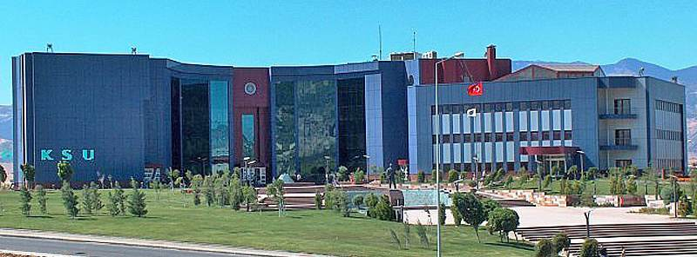

2- Örgüt Yapısı
Bilimsel Araştırma Projeleri Komisyonu: Bilimsel araştırma projelerinin değerlendirilmesi, kabulü, desteklenmesi, teşvik ve koordine edilmesi, yükseköğretim kurumu araştırma performansının artırılması için tedbirler alınması ile araştırma performansının ölçülmesi, değerlendirilmesi ve araştırma politikalarının belirlenmesiyle ilgili faaliyetlerin yürütülmesi ve üst yöneticinin bilimsel araştırmalarla ilgili olarak vereceği diğer görevleri yürütmek amacıyla oluşturulan komisyondur.
Bilimsel Araştırma Projeleri Komisyonu Başkan ve on üyeden oluşmaktadır.

Bilimsel Araştırma Projeleri Koordinasyon Birimi: Bilimsel Araştırma Projeleri Komisyonunun sekretarya hizmetlerinin yürütülmesi, bütçe ödeneklerinin özel hesaba aktarılması, özel hesaba ilişkin iş ve işlemlerin yürütülmesi ve yükseköğretim kurumu araştırmacılarının görev aldığı ulusal ve uluslararası organizasyonlarca desteklenen projelerin ilgili mevzuatla belirlenen süreçlerinin yürütülmesi, izlenmesi, ve üst yöneticinin bilimsel araştırma projeleri ile ilgili olarak vereceği diğer görevleri ilgili birimlerle koordine halinde yürütmekle sorumlu birimdir. Bilimsel Araştırma Projeleri Koordinasyon Birimi Rektör Yardımcısına bağlı olarak Koordinatör yönetiminde 8 idari personel ile hizmetlerini sürdürmektedir.

BİLİMSEL ARAŞTIRMA PROJELERİ KOORDİNASYON BİRİMİ
ORGANİZASYON ŞEMASI

3- Bilgi ve Teknoloji Kaynakları

3.1- Fiziksel Teknolojik Kaynaklar
Birim hizmetlerinde kullanılan kaynaklara ait tablo aşağıda yer almaktadır.

Cinsi | İdari Amaçlı | Eğitim Amaçlı | Araştırma Amaçlı
Masaüstü Bilgisayar | 9
Taşınabilir Bilgisayar | 2
Fotokopi Makinası | 1
Tarayıcı | 4
Yazıcı | 9
Projeksiyon | 0
Tablet | 0

3.2 Yazılım Kaynakları
3.2.1- Bilimsel Araştırma Projeleri Otomasyon (BAP Otomasyon): Birimde proje takip ve satınalma işleri ile ilgili hizmetler bir çok üniversitenin de kullanmakta olduğu özel bir firmanın arz ettiği paket program üzerinden verilmektedir. Değişen mevzuatlara göre ve kullanıcıların sistemden beklenen hız ve kalitede hizmet almalarını sağlamak amacıyla sistemin güncellenmesi ve güçlendirilmesine yönelik çalışmalar ilgili firma ile görüşülerek sürdürülmektedir. Söz konusu paket program bir çok üniversite tarafından da kullanılmaktadır. BAP Otomasyon sistemi Üniversitemizin tüm akademik personeli tarafından kullanılmaktadır. BAP Otomasyon Sistemi; ilgili birim personeli ve Üniversitemizdeki tüm öğretim üyeleri internet üzerinden çalışan web tabanlı uygulamadır.
3.2.2- YÖKSİS (Yüksek Öğretim Ortak Veri Tabanı): Yüksek Öğretim Kurulu Başkanlığı tarafından üniversitelerin ve diğer kamu kuruluşlarının tek merkezli veri paylaşımına uygun hale getirilmesine olanak sağlamak amacıyla geliştirilen sistemdir. Üniversitemizde yürütülmekte olan tüm proje bilgileri bu sistem üzerinden Yükseköğretim Kurulu Başkanlığına iletilmektedir.
3.2.3- Elektronik Belge Yönetim Sistemi (EBYS): Üniversite elektronik belge yönetim sistemi evrak kayıt modülü ile başkanlığımıza gelen ve giden her türlü evrak elektronik ortamda kayıt altına alınmakta ve bu kayıtlara göre dosyalama ve arşivleme gerçekleştirilmektedir.
3.2.4- KBS (Kamu Harcama ve Bilişim Sistemi): Program merkezi nitelikte olup, Maliye Bakanlığınca işletilmektedir. Taşınır işlemleri, maaş işlemleri, mesai işlemleri gibi hizmetlerin internet üzerinden yürütülmesini sağlayan programdır.
3.2.5- MYS (Muhasebe Yönetim Sistemi): Program merkezi nitelikte olup, Maliye Bakanlığınca işletilmektedir. YÖK Bursiyerlerinin burs ödeme işlemleri ve satınalma işlemleri bu program üzerinden yürütülmektedir.

4- İnsan Kaynakları
Birimimizde 1 Koordinatör/Şube Müdürü, 5 Bilgisayar İşletmeni, 2 Büro Personeli, 1 Teknisyen olmak üzere toplam 9 personel hizmet vermektedir.

4.1- Personel Kadro ve Hizmet Sınıfı Bilgileri

Hizmet Sınıfı | Sayısı
Genel İdare Hizmetleri Sınıfı | 8
Eğitim-Öğretim Hizmetleri Sınıfı | -
Teknik Hizmetler Sınıfı | 1
Yardımcı Hizmetler Sınıfı | -
Sürekli İşçi | -
Toplam | 9

4.2- Personelin Eğitim Durumu

 | İlköğretim | Lise | Ön Lisans | Lisans | Y.L. ve Dokt.
Kişi Sayısı | - | 4 | - | 3 | 2
Yüzde | - | 44,45 | - | %33,33 | %22,22

4.3- Personelin Hizmet Süreleri

 | 1-3 Yıl | 4-6 Yıl | 7-10 Yıl | 11-15 Yıl | 16-20 Yıl | 21-Üzeri
Kişi Sayısı | 2 | - | - | 2 | 3 | 2
Yüzde | %22,22 | - | - | %22,22 | %33,34 | %22,22

4.4- Personelin Yaş İtibariyle Dağılımı

 | 21-25 Yaş | 26-30 Yaş | 31-35 Yaş | 36-40 Yaş | 41-50 Yaş | 51-Üzeri
Kişi Sayısı | 2 | - | 1 | 3 | 3 | -
Yüzde | %22,22 | - | %11,11 | %33,33 | %33,33 | -

Sunulan Hizmetler

- BAP Komisyonu
a) Bilimsel araştırma projeleri için başvuru ve değerlendirme takvimini hazırlayıp ilan etmek,
b) Proje sonuçlarının yüksek katma değerli çıktılar oluşturmasını teşvik edecek ve kaynakların verimli ve etkinli bir şekilde kullanılmasını da destekleyecek politikaları da göz önünde bulundurarak desteklenecek proje türleri ile uygulama esaslarını ve sağlanacak destek miktarlarını belirlemek,
c) Bilimsel araştırma proje başvurularının yapılması, değerlendirilmesi, yürütülmesi, izlenmesi ve sonuçlandırılması ile ilgili uygulama esaslarını içeren Kılavuzu hazırlamak, ilan etmek ve gerektiğinde güncellemek,
ç) Bilimsel araştırma projeleri ile ilgili formları, belgeleri ve Sözleşmeyi hazırlamak,
d) Bilimsel araştırma proje başvurularını değerlendirmek, gerekli görülen hallerde proje önerilerini hakemlere göndererek gelen raporlar ile birlikte projenin desteklenip desteklenmeyeceğine karar vermek,
e) Projeler kapsamında hakem ücreti ödenmesi ile ilgili usul ve esasları belirlemek,
f) Yürürlükte olan Bilimsel Araştırma Projesine ait Ara Raporlar ve Sonuç Raporunun sunulması ile ilgili ilkeleri belirlemek ve bu raporları karara bağlamak,
g) Yürürlükte olan projeler kapsamında proje yürütücülerinden gelen ek süre, ek bütçe ve diğer tüm talepleri değerlendirerek karara bağlamak,
ğ) Gerekli gördüğü hallerde proje çalışmalarını yerinde incelemek ve/veya konunun uzmanlarına inceletmek, proje yürütücülerini değiştirmek, projeyi yürürlükten kaldırmak,
h) Yürütücülüğünü Üniversite mensubu araştırmacıların yaptığı, ulusal veya uluslararası kurum ve kuruluşlar tarafından desteklenen ve fon desteği sağlayan kuruluş tarafından Üniversitenin proje bütçesine nakdi katkı sağlaması koşulu bulunan bilimsel araştırma projeleri kapsamında BAP Birimi tarafından kaynak aktarımına yönelik başvurularla ilgili usul ve esasları belirlemek, başvuruları değerlendirmek ve bu kapsamda destek sağlanan projelere yönelik Ara Rapor ve Sonuç Raporu sunulmasına yönelik ilkeleri belirlemek,
ı) Yürütücü tarafından tamamlandığı bildirilen veya süresi biten Bilimsel Araştırma Projesinin Kılavuz esaslarına bağlı olarak sonuçlandırılmasına karar vermek,
i) Üniversitenin araştırma performansının ölçülmesi, değerlendirilmesi ve artırılması ile ilgili faaliyetler yürütmek ve araştırma politikalarının belirlenmesi çalışmalarına katkı sağlamak,
j) Ulusal bilim ve teknoloji politikalarını, ülkenin kalkınma planı hedeflerini, Bilim, Teknoloji ve Yenilik Kurulu kararlarını da dikkate alarak öncelikli araştırma alanları ve konularının belirlenmesine yönelik çalışma yaparak Senatoya önermek,
k) Sözleşme ve Yönerge maddelerine aykırı durumlar için yaptırımları belirlemek ve uygulamak,
l) Projeler kapsamında Bursiyer ödemesi yapılması ve Doktora Sonrası Araştırmacı çalıştırılması ile ilgili usul ve esasları belirlemek,

m) Başvurusu yapılan ve değerlendirilen projeler kapsamındaki tüm bilgilerin gizliliğini korumak, etik ilkelere ve ilgili mevzuatın gerektirdiği hususlara uygun olarak hareket etmek,
n) Yükseköğretim Kurumları Bilimsel Araştırma Projeleri Hakkındaki Yönetmelik kapsamında, Rektör tarafından verilen diğer görevleri yerine getirmek.
- BAP Koordinatörü
a) BAP Biriminin program ve faaliyetlerini ilgili mevzuat, iş bu Yönerge ve BAP Komisyonu kararları doğrultusunda düzenlemek ve yürütmek,
b) Projelerle ilgili duyuruları hazırlamak ve yazışmaları yapmak,
c) BAP Komisyonu toplantılarının gündemini oluşturmak,
d) BAP Komisyonu toplantılarında raportörlük yapmak,
e) BAP Birimi ve BAP Komisyonu arasında iletişim ve koordinasyonu sağlamak,
f) Proje satın alma işlemleri ile ilgili olarak Gerçekleştirme Görevlisi atamak,
g) İlgili Yönetmelik hükümlerine uygun olarak projeler hakkında YÖKSİS’e veri aktarılmasını sağlamak ve kamuoyuna duyurulmak üzere Rektörlüğe rapor vermek,
ğ) Rektöre ve BAP Komisyonu Başkanına, BAP Birimi faaliyetleri hakkında dönemsel yazılı raporlar sunmak.
- Proje Takip Servisi
a) BAP otomasyonu üzerinden gönderilen proje önerilerini şekilsel olarak değerlendirmek,
b) Proje önerilerinde eksik ve/veya hatalı evrak varsa bunların tamamlanması ve/veya düzeltilmesi için proje yürütücüsüne iade etmek
c) Şekilsel eksik ya da hatası bulunmayan proje önerilerini, BAP Komisyonuna sunulmak üzere BAP Koordinatörü’nün görüşüne sunmak, BAP Komisyonunca desteklenmesi kabul edilen projelerin işlemlerini gerçekleştirmek,
d) Yürütülmekte olan projelerin talep ve rapor işlemlerini takip etmek ve uygun şekilde yapılan başvuruları ilgili işlemleri gerçekleştirmek
e) BAP Komisyonu tarafından komisyon toplantısında alınan kararları otomasyon üzerinden sonuçlandırarak proje yürütücülerine iletilmesini sağlamak
f) Toplantı karar tutanağının tüm komisyon üyelerince imzalanmasını sağlamak
g) BAP Komisyonu tarafından desteklenmesine karar verilen tüm projelerin yazışmalarını takip etmek ve kayıt altına almak
ğ) Devam eden ve kapanmamış projelerin süreçlerini takip etmek
h) Yıllık faaliyet raporlarını oluşturmak ve iç ve dış denetim sonuçlarına verilecek yanıtları hazırlamak
ı) DOSAP Projelerinde görevli görevli araştırmacıların ilgili mevzuatı uyarınca ücret ödemeleri ile bunlara ait vergi ve sigorta prim tahakkuklarını gerçekleştirmek
i) Projeler kapsamındaki yurtiçi ve yurtdışı yolluk ödemelerini gerçekleştirmek,

- Dış Destekli Projeler Servisi
a) Üniversitemizde başvurusu yapılan ve yürütülen tüm dış kaynaklı projelerin takibini yapmak,
b) Dış kaynaklı projelerin satınalma işlemlerini gerçekleştirmek,
c) Dış kaynaklı projelerde görevli araştırmacıların ücret ödeme işlemlerinin proje yürütücüleri tarafından mevzuatına uygun olarak yapılmasına yönelik işlemleri takip ederek ödemelerin gerçekleştirilmesini sağlamak ve bu ödemelere ait vergi ve sigorta prim tahakkuklarını gerçekleştirmek
d) Projeler kapsamındaki yurtiçi ve yurtdışı yolluk ödemelerini gerçekleştirmek,
e) Dış kaynaklı projelerin süreçleri boyunca akademisyen ile idare arasındaki iletişimi sağlamak ve idari konularda destek olmak
- Satınalma Servisi
a) BAP Komisyonu tarafından desteklenmesine karar verilen BAP projelerinin ve ilgili mevzuatın izin verdiği ölçülerde dış kaynaklı projelerin tüm satın alma işlemlerini gerçekleştirmek
b) Projeler kapsamında ihaleleri yapmak,
c) Projeler kapsamında yapılan bütün harcamaların tahakkuk işlemlerini yapmak,
d) Patent, Telif ve Akaryakıt işlemlerini yürütmek

6- Yönetim ve İç Kontrol Sistemi
İç Kontrol ve Ön Mali Kontrole İlişkin Usul ve Esaslar Hakkındaki Yönetmelik, KSÜ Kamu İç Kontrol Standartları Uyum Eylem Planı vb. gibi mevzuat hükümlerine ve Birimimizce belirlenmiş stratejik amaçlara uygun olarak faaliyetlerimizin etkili, ekonomik ve verimli bir şekilde yürütülmesini; varlık ve kaynaklarımızın korunmasını; kayıtlarımızın doğru ve tam olarak tutulmasını; mali ve yönetim bilgilerimizin zamanında ve güvenilir olarak üretilmesini ve hesap verilebilirliği sağlamak maksadıyla her türlü organizasyonu gerçekleştirmek üzere gerekli iç kontrol sistemlerine yönelik çalışmalar yürütülmektedir.

D- Diğer Hususlar:

AMAÇ ve HEDEFLER

Birimin Amaç ve Hedefleri

Amaç:
Üniversitemizin belirtmiş olduğu misyon, vizyon, doğrultusunda üniversitemiz ve ülkemizin faydası için uluslararası standartlarda araştırmalar yapan, ihtisaslaşma alanlarına yönelik her türlü bilimsel projeye destek vermek. Üniversitemizin bilimsel alandaki çalışmalarına mali katkıda bulunarak akademik alandaki gelişime destek olmak.
Hedefler:
- Üniversitemizin ve araştırmacılarının Ar-Ge potansiyelinin artırılması,
- Yüksek katma değer yaratan araştırmaların sayısının artırılması,
- Ulusal ve uluslararası ortak araştırma projesi oluşumlarının artırılması Girişimcilik ve Yenilikçilik ekosisteminin iyileştirilmesi,
- Üniversitenin marka değerinin yükseltilmesinin desteklenmesi
- Tüm süreçlerinde yüksek ve sürdürülebilir bir kalite düzeyinin sağlanması.

B-Temel Politikalar ve Öncelikler
Temel politikamız ülke ekonomisine, topluma ve bilime katkı sağlayacak projelerin desteklenmesini sağlamak, proje için ayrılan ödeneklerin amaçlara ve mevzuata uygun şekilde ve verimli kullanılmasını gerçekleştirmektir.
Proje yürütücüsü ve araştırmacıların proje süreçlerini kolaylaştırarak işlemlerin daha sade ve hızlı bir şekilde ve mevzuata uygun olarak yürütülmesini sağlamak ve kurum menfaatlerini azami korumaktır.
Önceliklerimiz arasında BAP Birimi tarafından desteklenen tüm proje türlerinin süre, bütçe, ekip, değerlendirme, sonuçlandırma ve yaptırımlar gibi tüm özelliklerinin açıklandığı bir Uygulama Esasları Kılavuzu hazırlanması bulunmaktadır. Ayrıca BAP Otomasyon Sisteminde gerekli iyileştirme çalışmaları yapılmaktadır.

FAALİYETLERE İLİŞKİN BİLGİ VE DEĞERLENDİRME

A-Mali Bilgiler

Bütçe Uygulama Sonuçları
- Birim Gelir Tablosu

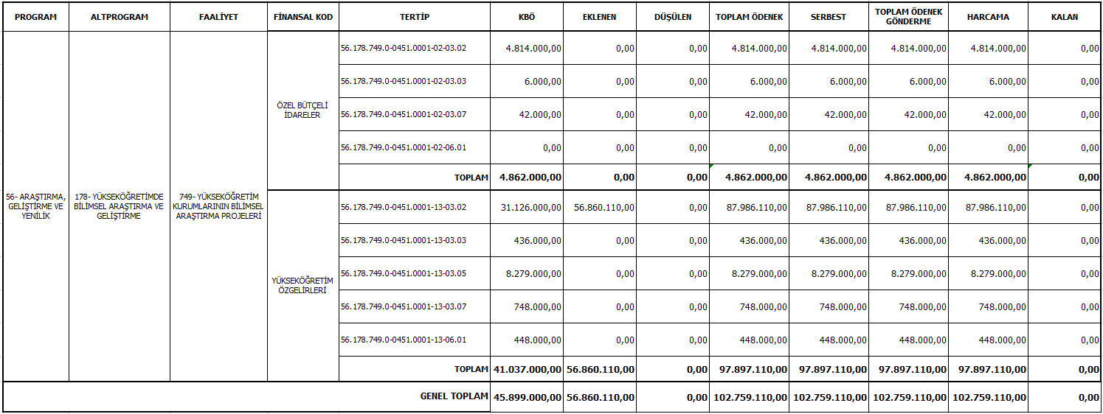

- Birim Bazında Proje Gider Tablosu

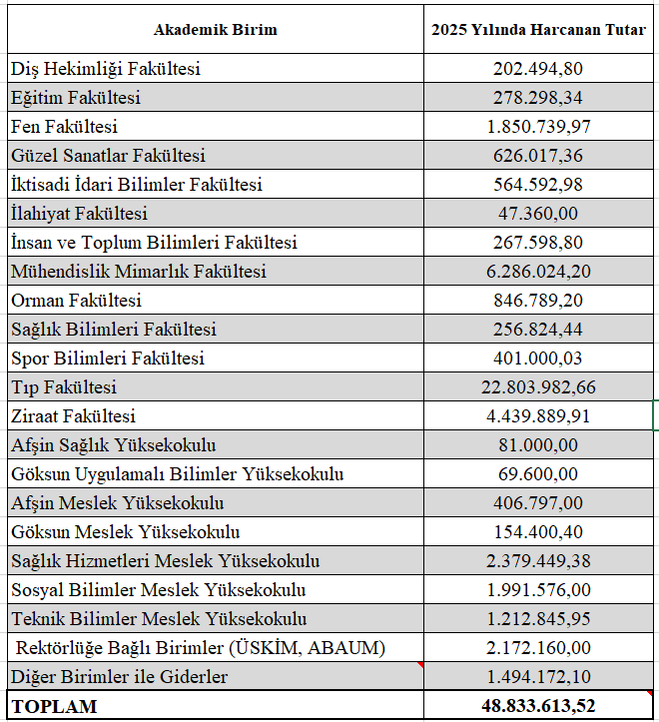

- Bütçe Tertipleri Bazında Gider Tablosu

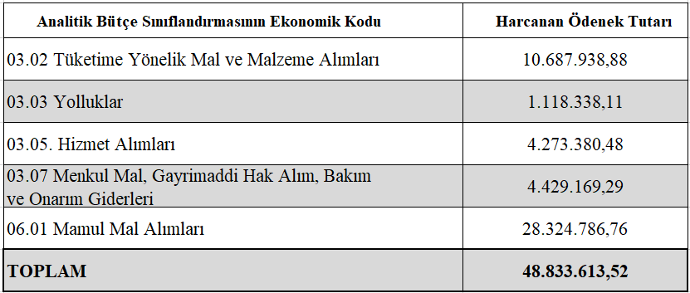

2- Bütçe Uygulama Sonuçlarına İlişkin Açıklamalar
Birim gelirleri, genel bütçe ödeneği ve yükseköğretim öz gelirlerinden oluşmakta olup; 2025 yılında birim geliri toplam 102.759.110,00 TL olarak gerçekleşmiştir.
Söz konusu ödeneklerin ilgili mevzuat uyarınca birimimiz özel hesabına aktarımı yapılarak kullanımı sağlanmakta olup, 2025 yılında BAP proje harcamaları için BAP Özel Hesabından hazırlanan 579 ödeme emri ile 48.833.613,52 TL ödenek kullanımı gerçekleşmiştir.

3- Mali Denetim Sonuçları
Üniversitemiz birimlerinde iç denetimler periyodik olarak 2 yılda bir gerçekleştirilmekte olup; 2025 yılında Birimimizde iç denetim gerçekleştirilmemiştir. Dış denetim her yıl Sayıştay Başkanlığı denetçileri tarafından gerçekleştirilmekte olup; 2025 yılı için şuana kadar herhangi bir bulgu bildirilmiştir.

B- Performans Bilgileri

1- Proje, Yayın, Patent, Ödül ve Faaliyet Bilgileri

BAP Projeleri
1.1.1- Desteklenen Proje Bilgileri
1.1.1.1- Tür Bazında Desteklenen BAP Proje Tablosu

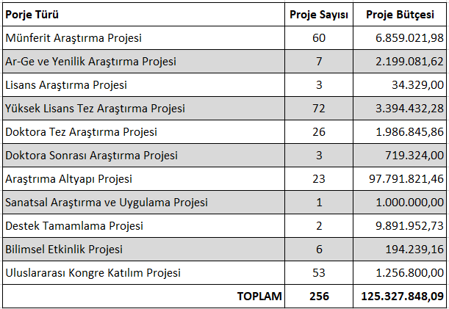

1.1.1.2- Birim Bazında Desteklenen BAP Proje Tablosu

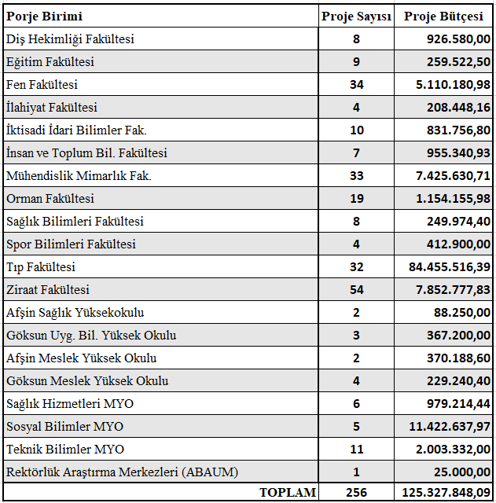

1.1.1.3- Birim ve Tür Bazında Desteklenen BAP Proje Tablosu

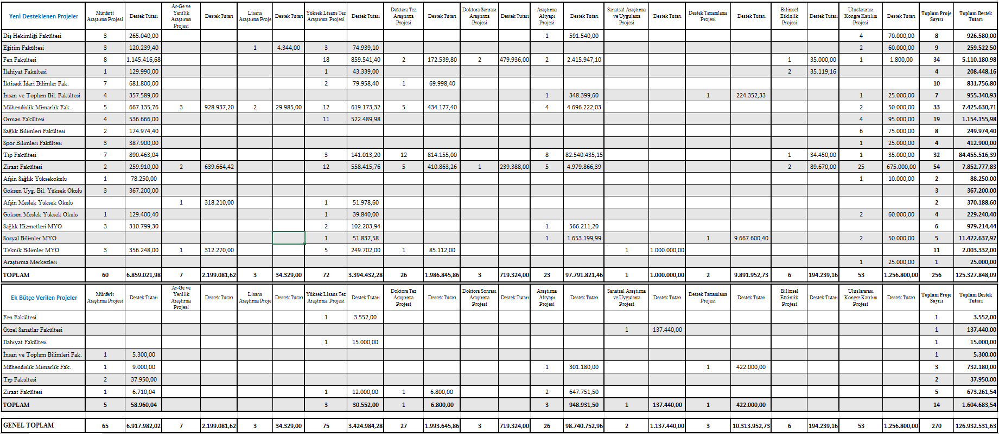

1.1.2 – Tamamlanan Proje Bilgileri
1.1.2.1- Tür Bazında Tamamlanan BAP Proje Tablosu
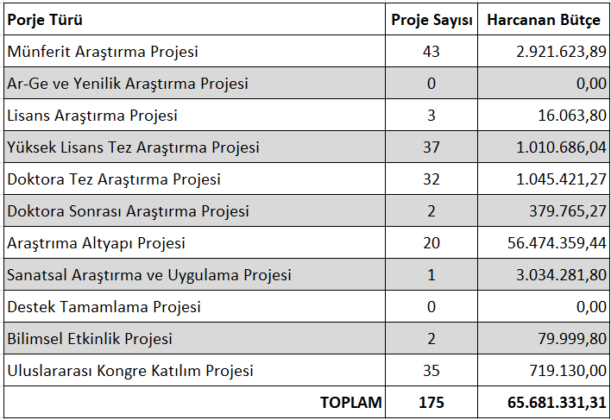

1.1.2.2- Birim Bazında Tamamlanan BAP Proje Tablosu

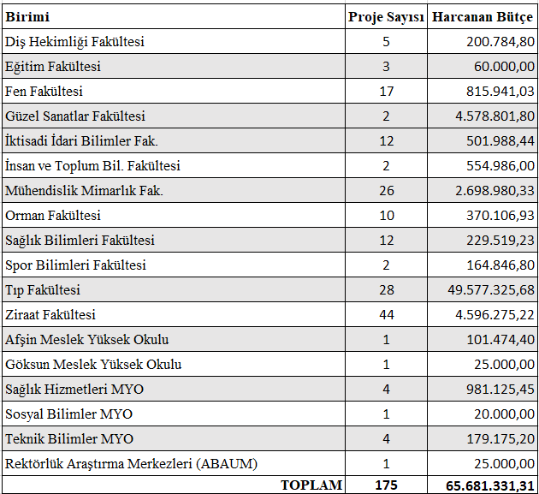

1.1.3 – Devam Eden Proje Bilgileri
1.1.3.1- Tür Bazında Devam Eden BAP Proje Tablosu
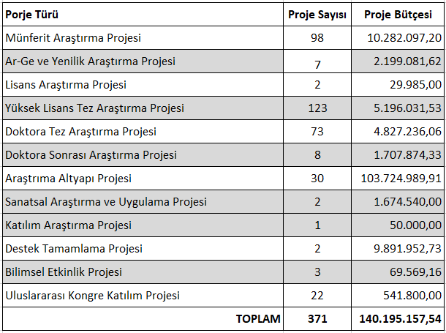
1.1.3.2- Birim Bazında Devam BAP Eden Proje Tablosu
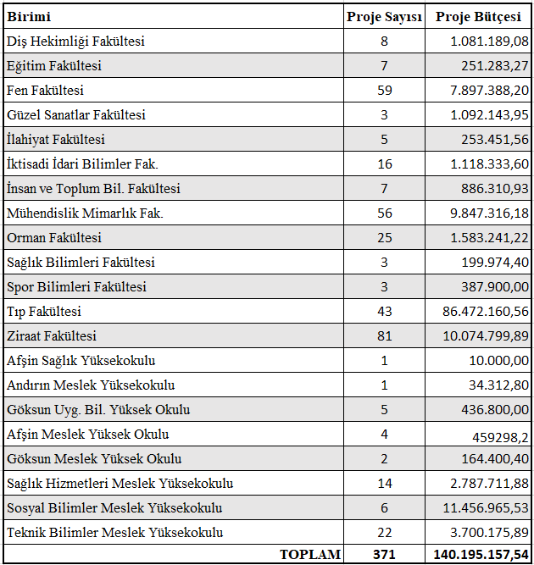

BAP Projelerinden Üretilen Yayın Bilgileri
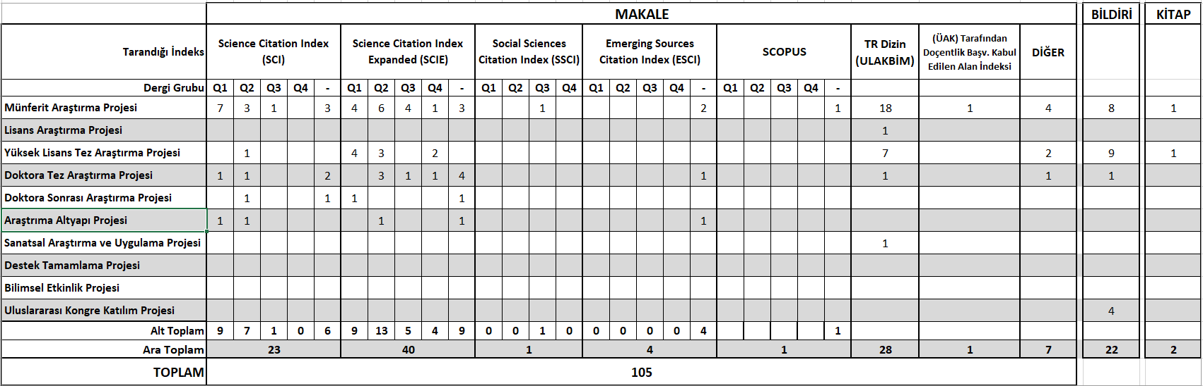

Dış Destekli Projeler
1.2.1- TÜBİTAK Projeleri
1.2.1.1- Desteklenen Proje Bilgileri
1.2.1.1- Tür Bazında Desteklenen TÜBİTAK Proje Tablosu

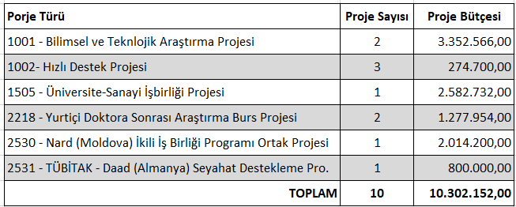

1.2.1.1- Birim Bazında Desteklenen TÜBİTAK Proje Tablosu

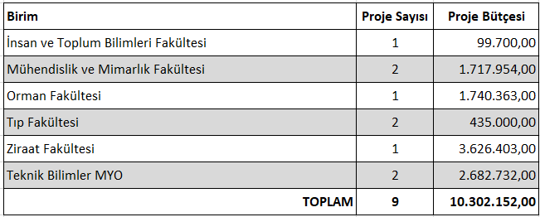

1.2.2.1- TÜBİTAK Projeleri Özet Tablosu
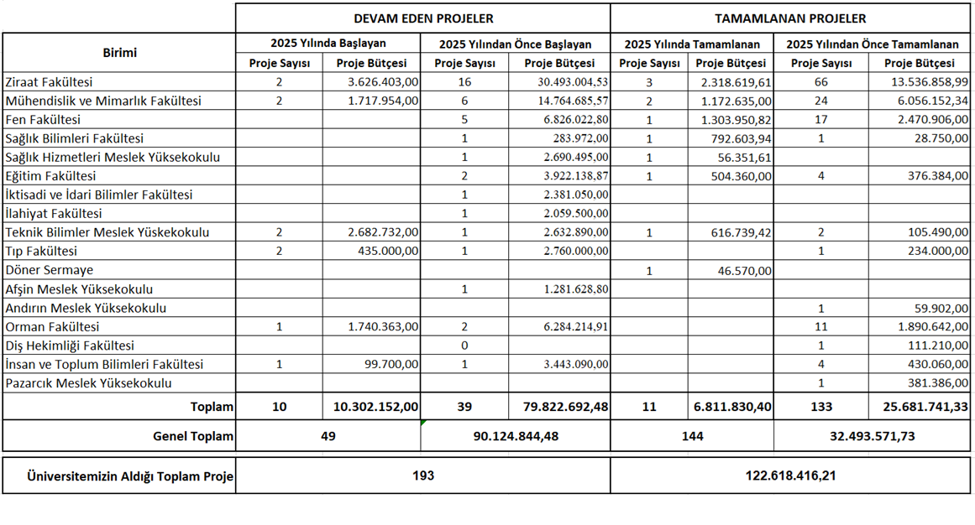

1.2.2- AB Destekli Projeler Tablosu
1.2.2.1- AB Projeleri Özet Tablosu
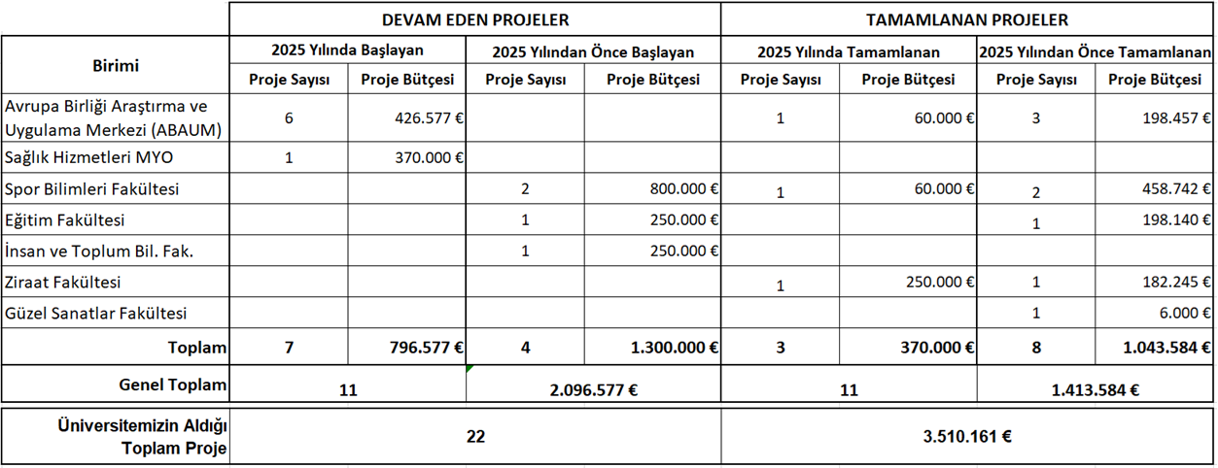

Performans Sonuçları Tablosu

Performans Sonuçlarının Değerlendirilmesi
- BAP Koordinatörlüğü tarafından yürütülen faaliyetlerin yönetmelik ve yönergelere uygun olarak sürdürülmesi başvuru ve izleme ortamlarının daha sağlıklı olabilmesi için idaremizce gerekli iyileştirme ve düzenlemeler fiziksel ve elektronik ortamlarda yapılmaktadır.

Performans Bilgi Sisteminin Değerlendirilmesi
- Performans Bilgi Sistemi idaremiz ve üniversitemiz tüm birimlerinin katkılarıyla geliştirilmekte ve güncellenerek geliştirilmektedir.

KURUMSAL KABİLİYET VE KAPASİTENİN DEĞERLENDİRİLMESİ

A- Üstünlükler
  - BAP Otomasyon Sisteminin kullanılması
  - Teknolojik donanımımızın yeterli olması
  - Kıdemli ve tecrübeli personele sahip olunması,
  - Yeni göreve başlayan personele hizmet içi eğitim verilmesi,
  - Personelin özverili olması,

Zayıflıklar
  - Fiziki çalışma alanı yetersizliği,

Değerlendirme
  - Üst yönetim ve proje yürütücülerinden geri bildirimler alınmakta olup; sunulan hizmetlerin daha kaliteli ve verimli şekilde yerine getirilmesi yönünde çalışmalarımız devam etmektedir.

İÇ KONTROL VE GÜVENCE BEYANI

